МІНІСТЕРСТВО ОСВІТИ І НАУКИ УКРАЇНИ

ПОЛІСЬКИЙ НАЦІОНАЛЬНИЙ УНІВЕРСИТЕТ

Факультет інженерії та енергетики  
Кафедра електрифікації, автоматизації виробництва та інженерної екології

Кваліфікаційна робота

на правах рукопису

**Андрущенко Андрій Андрійович**

УДК 621.359.4

**КВАЛІФІКАЦІЙНА РОБОТА**

Обгрунтування принципів будови та алгоритмів регулювання струмового захисту ЛЕП з відгалуженнями

(тема роботи)

141 «Електроенергетика, електротехніка та електромеханіка»

(шифр і назва спеціальності)

Подається на здобуття освітнього ступеня магістр

Кваліфікаційна робота містить результати власних досліджень. Використання ідей, результатів і текстів інших авторів мають посилання на відповідне джерело  
 Адрущенко А. А.___

(підпис, ініціали та прізвище здобувача вищої освіти)

Керівник роботи

Рассадкіна Марина Валеріївна

(прізвище, ім’я, по батькові)

к.ф-м.н., доцент кафедри вищої та

прикладної математики

(науковий ступінь, вчене звання)

Житомир – 2023

**АНОТАЦІЯ**

Андрущенко А. А. Обгрунтування принципів будови та алгоритмів регулювання струмового захисту ЛЕП з відгалуженнями. Кваліфікаційна робота на здобуття освітнього ступеня магістра за спеціальністю 141 – Електроенергетика, електротехніка та електромеханіка – Поліський національний університет, Житомир, 2023.

Основною метою кваліфікаційної роботи являється аналіз роботи та обгрунтування використання захисту шляхом контролю струму зворотної послідовності та контролем різниці модулів струмів фаз та їх збільшення.

Отримані результати дозволили запропонувати варіант дистанційного захисту для міжфазних коротких схем за межами трансформатора гілки та в режимі навантаження;

**Ключові слова:** лінії з відгалуженнями, релейний захист, алгоритм регулювання.

**ABSTRACT**

Andrushchenko A. A. Justification of the principles of structure and algorithms for regulation of current protection of power lines with branches. Qualification work for obtaining a master's degree in specialty 141 - Electric power, electrical engineering and electromechanics - Polissia National University, Zhytomyr, 2023.

The main purpose of the qualification work is to analyze the work and justify the use of protection by controlling the reverse sequence current and controlling the difference of the modules of the phase currents and their increase.

The obtained results made it possible to propose a variant of remote protection for interphase short circuits outside the branch transformer and in load mode;

**Keywords:** lines with branches, relay protection, regulation algorithm.

**ЗМІСТ**

|  |  |
| --- | --- |
| ВСТУП | 4 |
| РОЗДІЛ1. ЗАДАЧІ ПІДВИЩЕННЯ ЕФЕКТИВНОСТІ РЕЗЕРВУВАННЯ ЕЛЕКТРИЧНИХ РОЗПОДІЛЬЧИХ МЕРЕЖАХ 110 кВ | 7 |
| 1.1 Проблеми побудови захистів ближнього та далекого резервувань | 8 |
| 1.2 Чинники, що впливають на розпізнавання режимів | 10 |
| 1.3 Удосконалення системи БР | 13 |
| 1.4 Удосконалення системи ДР | 14 |
| Висновки по розділу 1 | 15 |
| РОЗДІЛ 2. ОСОБЛИВОСТІ ПОБУДОВИ ДИСТАНЦІЙНОГО ЗАХИСТУ В ЛІНІЯХ З ВІДГАЛУЖЕННЯМИ | 16 |
| 2.1 Виконання дистанційного захисту з використанням інформації про струми на кінці лінії | 18 |
| 2.2 Визначення виміру опору пропонованого ДЗ лінії з відгалуженням. | 22 |
| 2.3 Резервний точний направлений захист з пам'ятью для ліній з відгалуженнями | 29 |
| Висновки по розділу 2 | 35 |
| РОЗДІЛ 3. АДАПТИВНИЙ РЕЛЕЙНИЙ СТРУМОВИЙ ЗАХИСТ ТУПИКОВИХ ЛІНІЙ З ВІДГАЛУЖЕННЯМИ | 36 |
| 3.1 Принцип будови пристрою адаптивного струмового захисту лінії з відгалуженнями | 37 |
| 3.2 Схема та аналіз роботи пристрою резервного адаптивного струмового захисту лінії в різних режимах | 38 |
| 3.3 Чутливість захисту та область його використання | 41 |
| Висновки по розділу 3 | 42 |
| ЗАГАЛЬНІ ВИСНОВКИ | 43 |
| СПИСОК ВИКОРИСТАНИХ ДЖЕРЕЛ | 44 |

**ВСТУП**

Сьогодні в ЛЕП 110-220 кВ при виникненні міжфазних коротких замикання (КЗ) на стороні нижчої напруги (НН) трансформатора відгалуження в більшості випадків використовується резервний ступінь струмового або дистанційного захисту (ДЗ) [1], який підключається до вимірювальних трансформаторів струму ( ТС) та напруги (ТН) одного з кінців лінії. При цьому виникають значні труднощі у забезпеченні необхідної чутливості до КЗ безпосередньо за трансформатором відгалуження.

Це визначається в першу чергу впливом підживлення з протилежної сторони лінії, при якому значення вимірюваного опору може бути значно більшим дійсного опору до місця КЗ. По-друге, реле опору (РО) має бути відбудовано від навантажувального режиму лінії, при цьому перетікання потужності по лінії повинен бути таким, щоб струм навантаження був співмірним зі струмом КЗ за трансформатором відгалуження, а опір навантажувального режиму близький до вимірюваного опору при КЗ за трансформатором. Найбільш суттєві проблеми із забезпеченням необхідної чутливості виникають при двофазних КЗ за трансформатором зі схемою з'єднання обмоток «зірка – трикутник».

Вирішенню проблеми далекого резервування (ДР) захисту відгалужувальних підстанцій приділяється серйозна увага. Актуальність цього питання підтверджується наявністю та постійною появою нових публікацій, патентів та авторських свідоцтв з даної тематики.

**Актуальність роботи.** Ряд розробок в області далекого резервування відгалужувальних підстанцій заснований на застосуванні спеціального високовольтного обладнання (трьохсекційних реакторів з керованою вторинною обмоткою, силових трансформаторів з підмагнічуючою обмоткою і т.д.), що змінює режим роботи мережі при виникненні виявлених пошкоджень.

Однак їхнє застосування обмежене значними капіталовкладеннями [2]. У зв'язку з цим виникає потреба в розроблені захистів, які не потребують встановлення спеціального високовольтного обладнання та базуються на використанні різних складових струму та їх співвідношеннях.

**Метою кваліфікаційної роботи** являється аналіз роботи та обгрунтування використання захисту шляхом контролю струму зворотної послідовності та контролем різниці модулів струмів фаз та їх збільшення.

**Методи дослідження.** Аналітичні методи визначення вимірювання опору вимірювального органу дистанційного захисту та моделювання моделювання в системах систем систем Simulink та Simpowersystems Systems Systems Systems Systems. Математична модель лінії з концентрованими параметрми.

**Результати дослідження**:

* отримані аналітичні вирази для визначення вимірювання стійкості до запропонованого та існуючого дистанційного захисту для міжфазних коротких схем за межами трансформатора гілки та в режимі навантаження;
* визначення необхідної чутливості під час коротких схем на стороні нижньої напруги трансформатора гілки та необхідною відбудовою в режимі навантаження
* **Перелік публікацій автора за темою дослідження** **:**

Рассадкіна В. М., Андрущенко А. А. ЗАДАЧІ ПІДВИЩЕННЯ ЕФЕКТИВНОСТІ РЕЗЕРВУВАННЯ ЕЛЕКТРИЧНИХ РОЗПОДІЛЬЧИХ МЕРЕЖАХ 110 кВ

Матеріали науково-практичної конференції науково-педагогічних працівників, докторантів, аспірантів та молодих вчених факультету інженерії та енергетики «СТУДЕНТСЬКІ ЧИТАННЯ – 2023» 30 листопада 2023 року. Житомир: Поліський національний університет, 2023.- С 58-62.

Рассадкіна В. М., Андрущенко А. А. РЕЗЕРВНИЙ ТОЧНИЙ НАПРАВЛЕНИЙ ЗАХИСТ З ПАМ'ЯТЬЮ ДЛЯ ЛІНІЙ З ВІДГАЛУЖЕННЯМИ

Матеріали науково-практичної конференції науково-педагогічних працівників, докторантів, аспірантів та молодих вчених факультету інженерії та енергетики «НАУКОВІ ЧИТАННЯ – 2023». 30 листопада 2023 р. Житомир: Поліський національний університет, 2023.- С 48-52.

Андрущенко А. А. СХЕМА ТА АНАЛІЗ РОБОТИ ПРИСТРОЮ РЕЗЕРВНОГО АДАПТИВНОГО СТРУМОВОГО ЗАХИСТУ ЛІНІЇ В РІЗНИХ РЕЖИМАХ

Матеріали науково-практичної конференції науково-педагогічних працівників, докторантів, аспірантів та молодих вчених факультету інженерії та енергетики «СТУДЕНТСЬКІ ЧИТАННЯ – 2023» 30 листопада 2023 року. Житомир: Поліський національний університет, 2023.- С 72-73.

# **РОЗДІЛ 1**

# **ЗАДАЧІ ПІДВИЩЕННЯ ЕФЕКТИВНОСТІ РЕЗЕРВУВАННЯ ЕЛЕКТРИЧНИХ РОЗПОДІЛЬЧИХ МЕРЕЖАХ 110 кВ**

Електричні розподільчі мережі напругою 6–110 кВ є нині одними з найбільш розгалужених та протяжних, якими здійснюється живлення споживачів різного призначення. Прикладом розподільчої мережі 110 кВ може бути її фрагмент, наведений на рис.1.1.

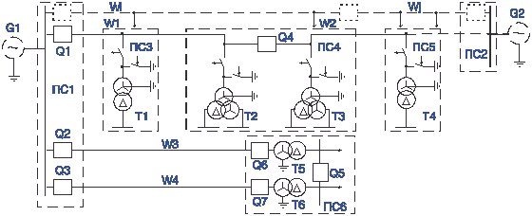

Рисунок 1.1 – Приклад розподільчої мережі 110 кВ

Значною мірою надійність роботи цих мереж залежить від релейного захисту та автоматики, одним із видів якої є резервні захисту, що розглядаються нижче. Найбільшою ефективністю має ближнє резервування (БР) [1], як за інформаційною досконалістю, так і за меншим обсягом елементів мережі, що відключаються, в порівнянні з системою далекого резервування (ДР). При цьому повністю відмовитися від ДР не можна через можливу відмову системи БР, а також комутаційних апаратів, особливо на підстанціях зі спрощеними схемами первинних та вторинних з'єднань.

Далеке резервування може вважатися досить ефективним, якщо в більшості режимів забезпечується необхідна чутливість захисту при коротких замиканнях (КЗ) на попередній ділянці мережі та в результаті дії КЗ малоймовірні тяжкі наслідки через порушення електропостачання відповідальних споживачів. Виконання вимог забезпечення чутливості наштовхується на низку серйозних труднощів, особливо у розгалужених електричних мережах [1,2]. Це проявляється як при однофазних та міжфазних КЗ, так і при складних видах ушкоджень, наприклад, при поздовжньо-поперечній несиметрії (ППН).

Наявні проблеми забезпечення ДР [2] не означають відмову від його застосування, а лише наголошують на важливості здійснення заходів, що підвищують його ефективність [3,4]. Наразі відповідно до ПУЕ допустимо не забезпечувати ДР за наявності БР, якщо перше потребує складних заходів чи взагалі технічно неможливо. Такий підхід до побудови системи резервування відображає існуючий досвід експлуатації та рівень техніки. Однак, при цьому не враховуються можливості технічного вдосконалення релейного захисту ДР.

**1.1 Проблеми побудови захистів ближнього та далекого резервувань**

Основними проблемами побудови системи БР є:

* відсутність повноцінного обміну інформацією між захистами різних рівнів напруги на підстанції;
* відсутність надійного живлення резервних захистів;
* непрацездатність основних та низька чутливість резервних захистів трансформаторів при ППН.

Основними проблемами побудови системи ДР є:

* недостатня чутливість струмових спрямованих захистів нульової послідовності (СЗНП) ПЛ при однофазних КЗ та ППН, можливі зайві дії;
* недостатня чутливість захисту ПЛ при міжфазних КЗ за трансформаторами відгалужувальних (ТВ) та прохідних (проміжних) (ПП) підстанцій.

 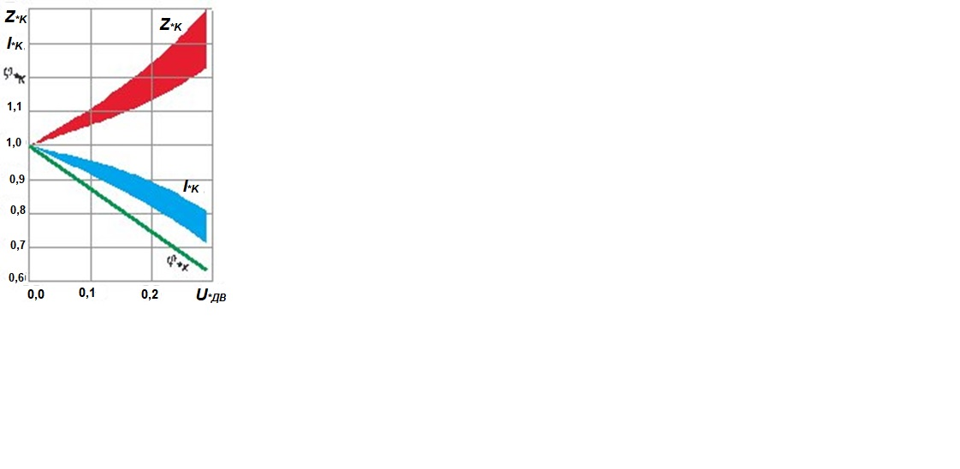

А) Б)

Рисунок 1.2 - Залежності модулів та аргументів струмів навантажувальних режимів з урахуванням пуску ЕД (A) та залежності параметрів короткозамкнутого ланцюга «ПЛ з відгалуженнями – трансформатор – перехідний опір електричної дуги» з урахуванням підживлення з боку нижчої напруги (B).

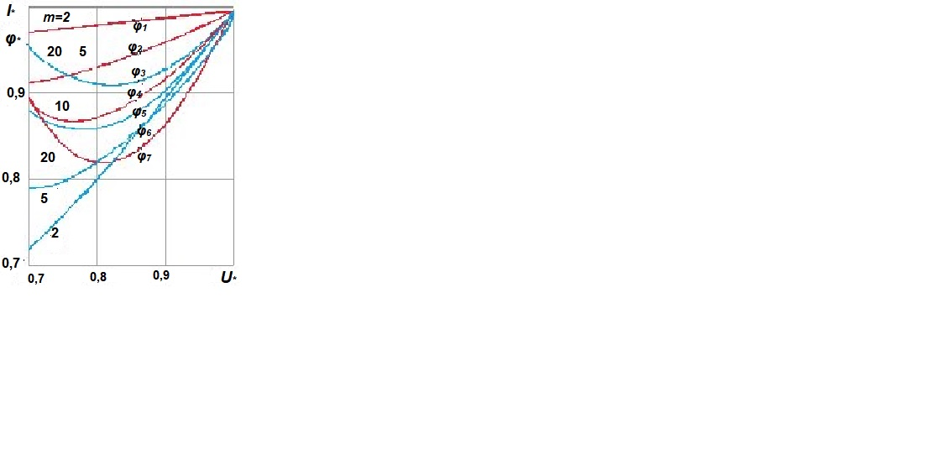  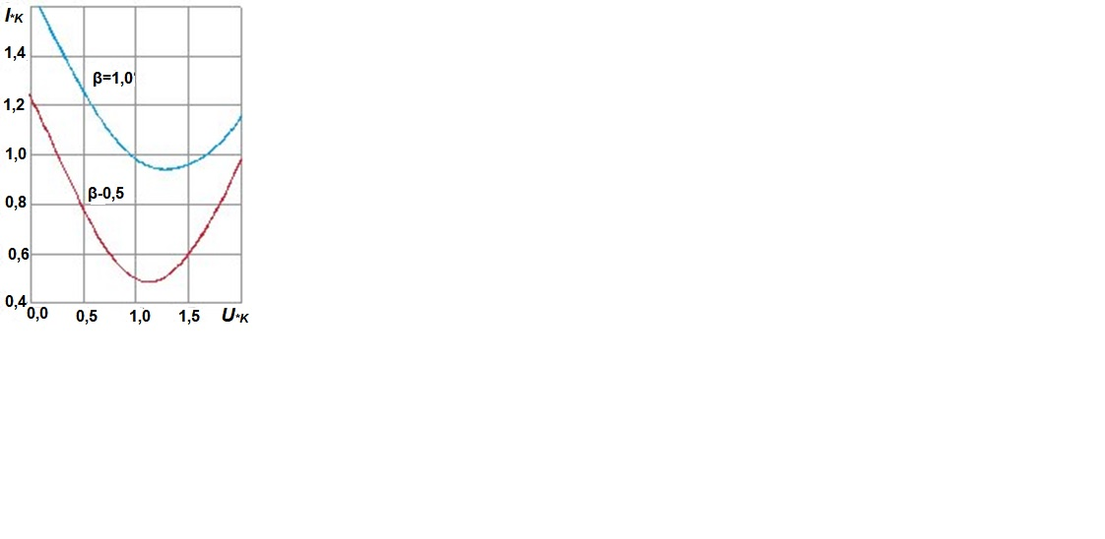

А) Б)

Рисунок 1.3- Залежності модулів та аргументів струмів навантажувальних режимів з урахуванням комплексного навантаження (A) та за наявності на підстанціях батарей високовольтних конденсаторів (B).

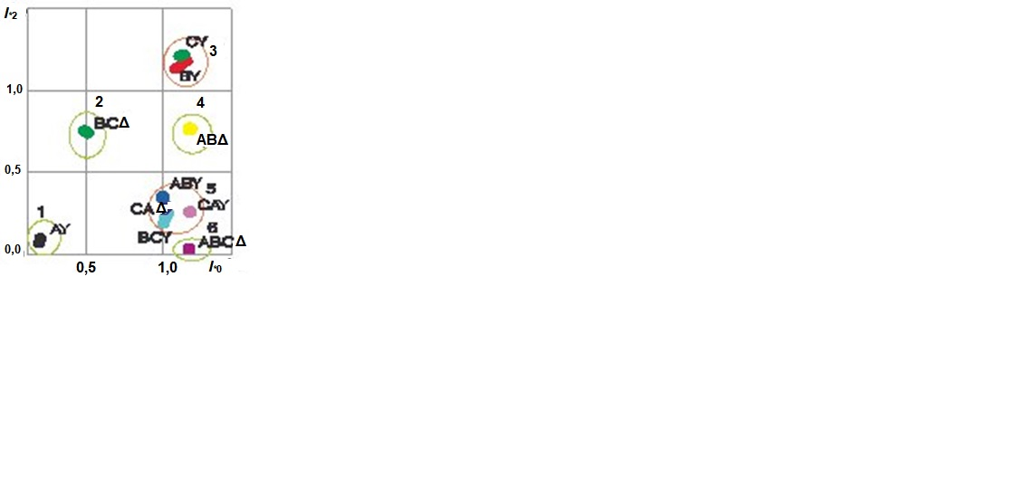  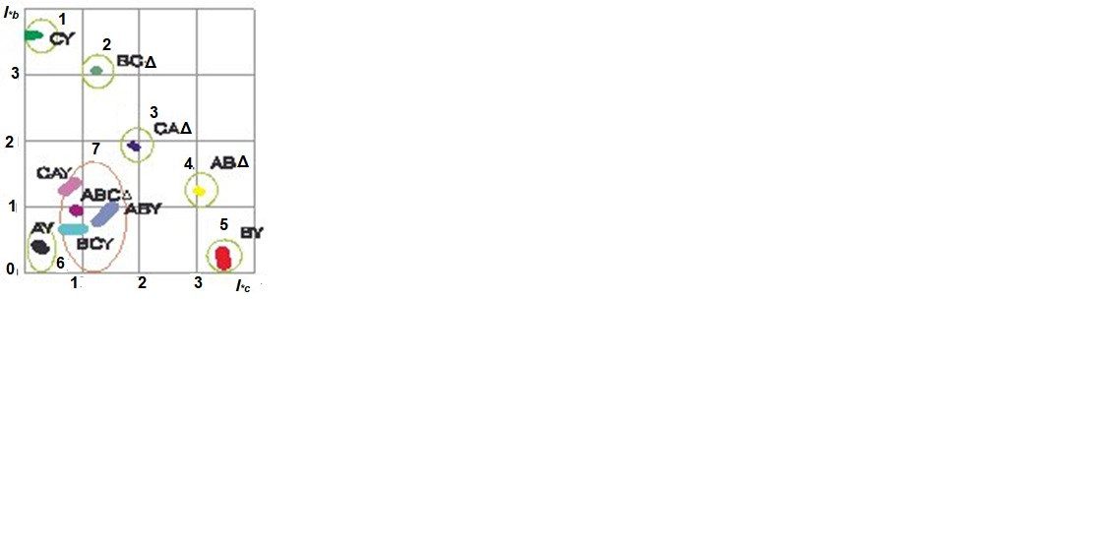

А) Б)

Рисунок 1.4 - Області різних режимів поздовжньо-поперечної несиметрії у площині контрольованих струмів симетричних складових (А) та фазних струмів (Б) для радіальної лінії з трансформаторами на відгалуженні.

## 1.2 Чинники, що впливають на розпізнавання режимів

На протяжних лініях розподільчих мереж, підключених до шин потужних підстанцій живлення, напругу нульової послідовності при КЗ в кінці зони дії третього і четвертого ступенів, як правило, можна порівняти з напругою небалансу, що обмежує їх чутливість. Побудова розподільчих мереж за схемами «лінія – трансформатор», «паралельні лінії з ВП та ПП за наявності взаємоіндукції між ланцюгами» утруднює у деяких випадках виконання селективного захисту на неушкодженій лінії [5]. Найчастіше в цьому випадку не є ефективними заходи щодо застосування блокуючих реле напряму потужності (РНП) або усунення струму. Ще більш утруднено виявлення ППН (розриви фазних проводів ПЛ та їх обриви з одночасним КЗ з боку трансформаторів підстанцій, що живляться), особливо на лініях за наявності взаємоіндукції між ланцюгами.

На чутливість резервних захистів від міжфазних КЗ істотне значення мають режими пуску (самозапуску) електродвигунів (ЕД) та наявність перехідного опору (ПО) у місці КЗ [1,2], що ілюструється рис. 1.2, що показує зміну контрольованих захистами ДР параметрів залежно від впливу рухового навантаження (рис.1.2, а) та ПО електричної дуги (рис. 1.2, б). Граничні відносні значення (за базу прийнято параметри номінального навантажувального режиму) модулів I*л.п і аргументів F*S струмів (рис. 1.2, а) з боку підстанції живлення за умови успішності самозапусків ЕД (напруга на їх вводах U*дв =Uдв /Uн ) становлять не менше 60% від номінальної напруги Uн [6]), а частка рухового навантаження kд = 0,1-0,5. Напруга на стовпі електричної дуги досягає 30% від *UH* при КЗ на стороні нижчої напруги підстанції, і наявність підживлення з цієї сторони призводить до зміни параметрів контрольованих сигналів (Z* до , I* до , F*) до35%.

Захист ДР від міжфазних КЗ за трансформаторами, як правило, не вимагали настільки пильної уваги фахівців до їх роботи в режимі кидків струму намагнічування (КСН), так як ці струми до моменту їх спрацьовування tспр загасають [4,7,8]. Облік ДР був потрібний тільки при прискоренні дії окремих ступенів СЗНП [7]. Проте прагнення забезпечити чутливість захисту ДР при КЗ за трансформатором ВП призвело до розробки алгоритмів функціонування захистів, струми спрацьовування яких становлять (0,05...0,2)Iнв max , де Iнв max – максимальний навантажувальний струм лінії, що захищається [2 8, 9].

При виборі параметрів захисту ДР, як правило, нехтують впливом зміни опору вузлів комплексного навантаження (КН). Винятком є лише випадки підживлення місця КЗ від потужних синхронних та асинхронних ЕД у початковий період аварійного режиму. При КЗ за трансформаторами ВП доводиться зважати на складову струму навантаження. Облік навантаження постійним (незмінним від напруги) опором призводить до похибок, що з зміною напруги місці підключення КН при КЗ за трансформаторами суміжних підстанцій [2]. Врахування навантажень статичними характеристиками дозволяє врахувати їх вплив на струми КЗ для резервних захистів, що діють із значними витримками часу, що ілюструється залежностями модулів I* та аргументів F* струмів з боку живильної підстанції на рис. 1.3 а, де m-відношення сумарної потужності КН лінії, що захищається до потужності трансформатора, за яким сталося КЗ.

У мережах основними пристроями регулювання напруги є синхронні компенсатори (СК) і батареї конденсаторів (БК). Причому перші, як правило, встановлюються на великих районних підстанціях, а другі — у розподільчих мережах якомога ближче до споживачів енергії. При проектуванні захисту ДР необхідно враховувати наявність у мережі компенсуючих пристроїв [2] (a - частка струмового струму в струмі КЗ), оскільки вони істотно впливають не тільки на модулі струмів навантаження (b; - частка струму навантаження) і КЗ (I*К ), а й особливо з їхньої аргументи, що необхідно враховувати під час перевірки чутливості захисту ДР через зниження струму КЗ (рис. 3, б).

Як зазначалося вище, ще одним видом пошкодження в мережах є режими ППН, причому як за наявності КЗ, так і без них. Слід зазначити, що спеціальних захисту від цих видів ушкодження практично відсутні, що, до речі, і не передбачається ПУЕ. Це зумовлено як меншим термічним впливом на електроустановки і можливістю їх більш тривалої роботи в режимах, що розглядаються, так і додатковими витратами при оснащенні електричних мереж аналізованим захистом.

У деяких випадках ці режими можуть призвести до пошкоджень ЕД, трансформаторів, неселективного відключення суміжних ПЛ тощо. Подібні аварії виникали у розподільчих електричних мережах і призводили у деяких випадках до пошкодження трансформаторів [10]. Включення короткозамикача на підстанції, що живиться, встановленого в тій же фазі, що і фаза з розривом і КЗ, призводить до збільшення струму всього на 35%. Прагнення до розпізнавання ППН призвело до включення додаткового ступеня (п'ятого) СЗНП на повітряних ПЛ напругою 110 кВ, що неприпустимо збільшує навантаження на вимірювальні трансформатори струму (ТС).

Ці аргументи свідчать про необхідність розробки заходів та пристроїв для своєчасного виявлення та ліквідації зазначених режимів ППН, наприклад, викладених у [2,10], що може бути виконано як простими засобами, так і контролем кількох ознак вхідних сигналів. Це продемонстровано на рис.1.4, на якому прийняті позначення: I*2 , I*0 - модулі струмів зворотної та нульової послідовностей; I*b , I*c- модулі струмів фаз без обривів, а індекси у відповідних областей струмів позначають вид короткого замикання на стороні вищої напруги (Y) і на стороні нижчої напруги трансформатора при з'єднанні обмоток трикутник (∆). Всі струми приведені до струму трифазного КЗ за аналізованим трансформатором IКЗ М . Наявність областей режимів, що не перетинаються, дозволяє виконати однозначне їх розпізнавання, а в областях, що перетинаються, де утруднено розпізнавання (відзначено червоними лініями на рис.1.4), необхідне розширення інформаційної бази захисту.

На ПП для реалізації СЗНП потрібне встановлення вимірювальних трансформаторів напруги (ТН) на стороні вищої напруги, які слід застосовувати за необхідності обліку енергії на стороні вищої напруги підстанції. Якщо ця вимога відсутня, то можлива відмова від їх встановлення, при цьому повинні бути використані виборці пошкодженого приєднання іншого типу, які не потребують контролю напруги [11,14].

## 1.3 Удосконалення системи БР

Одним з варіантів побудови захисту БР на ВП може бути встановлення додаткового захисту на трансформаторах, що контролює фазні струми та струми симетричних складових, що дозволить виконати вплив на комутаційні апарати вищої напруги (короткозамикачі та відокремлювачі) за будь-яких видів пошкоджень. Для підвищення надійності резервування живлення захисту може здійснюватися від ТС, а вплив на комутаційний апарат через додатковий електромагніт відключення (включення). Даний захист може бути передбачений для резервування відмов захисту самого трансформатора, а також повинен забезпечувати роботу в режимах ППН, при обриві фазного проводу, неувімкненні однієї з фаз комутаційного апарату. У цьому може бути передбачено розпізнавання аварійного режиму, що полегшить аналіз аварійної ситуації.

Система БР також може бути вдосконалена, а час відключення суттєво знижено, як це запропоновано в [13], за рахунок обміну інформацією між захистами сторін нижчої та вищої напруги ВП та ПП. Можливе прискорення резервних захистів при дії дугових захистів на боці нижчої напруги, на ошиновці між трансформатором і комплектним розподільним пристроєм, при переході однофазного замикання на землю на боці нижчої напруги подвійне замикання на землю і т.д.

Питання підвищення чутливості СЗНП прохідних підстанцій (рис. 1.1) може бути вирішене шляхом відмови від РНП та використання струмових виборців пошкодженого приєднання, що підключаються до ТС ліній, трансформаторів, секційного вимикача та у деяких випадках нейтралів трансформаторів. Вибір пошкодженого приєднання здійснюється по більшому струму [14], що дозволяє відмовитися від застосування ланцюгів напруги, і, як наслідок, можливе виключення ТН на стороні вищої напруги, що спрощує схему первинних з'єднань підстанції. Той самий підхід може бути використаний і на радіальних лініях, що живлять потужні трансформатори (рис.1.1), і за наявності взаємоіндукції між ланцюгами, коли можлива неправильна дія захисту при прагненні забезпечити її необхідну чутливість.

## 1.4 Удосконалення системи ДР

Захисту ДР від міжфазних КЗ можуть бути реалізовані як на основі традиційних алгоритмів функціонування, контролю модулів і аргументів струмів на початку лінії, так і на основі адаптивних алгоритмів, що враховують стан об'єкта, що захищається як в аварійному режимі, так і в попередньому нормальному навантажувальному режимі [2, 15]. У сучасних умовах при широкому впровадженні мікропроцесорної техніки критерій, що визначає складність захисту, є несуттєвим і велику роль відіграє принцип інформаційної досконалості релейного захисту, запропонований у [16]. При побудові захистів ДР найбільший ефект досягається при використанні адаптивних захистів, параметри яких змінюються в залежності від попереднього режиму навантаження, що забезпечують контроль аварійних складових.

Прикладом застосування таких захистів можуть бути захисту, що контролюють збільшення струмів, опорів і т.д. Більш кращий контроль прирощень опорів ∆Zро = U ш /(I а -I н ), де Ú ш - напруга в місці встановлення реле опору (РО); Ia , Iн - струми в аварійному та навантажувальному режимах, і векторів струмів ∆I* = I а -I н , т.к. у цьому випадку стабільність виміру контрольованого сигналу через вплив струмів навантаження і ПС у місці КЗ менше, ніж у вимірювального органу, що контролює збільшення модулів струмів ∆I*м і тим більше органів повних опорів Z* і струмів I* .

Альтернативою розглянутому реле опору можуть бути органи струму, контролюючі збільшення струмів чи його ортогональних складових, т.к. можливості розпізнавання аварійних режимів за трансформаторами щодо невеликої потужності вони практично однакові, а похибки вимірювання контрольованих сигналів можна порівняти.

**Висновки по першому розділу**

Розглянуті підходи до побудови системи БР та ДР у розподільчих мережах, що містять ВП та ПП, дозволяють підвищити інформаційну та технічну досконалість захистів, що їх реалізують, та забезпечити працездатність не тільки при КЗ, а й за ППН.

**РОЗДІЛ 2**

**ОСОБЛИВОСТІ ПОБУДОВИ ДИСТАНЦІЙНОГО ЗАХИСТУ В ЛІНІЯХ З ВІДГАЛУЖЕННЯМИ**

В даний час на ЛЕП 110-220 кВ для дії при міжфазних коротких замикання (КЗ) на стороні нижчої напруги (НН) трансформатора відгалуження в більшості випадків використовується резервний ступінь струмового або дистанційного захисту (ДЗ) [11], що підключається до вимірювальних трансформаторів струму ( ТС) та напруги (ТН) одного з кінців лінії. При цьому виникають значні труднощі у забезпеченні необхідної чутливості до КЗ за трансформатором відгалуження.

Це визначається в першу чергу впливом підживлення з протилежної сторони лінії, при якому значення виміру опору може бути значно більшим дійсного опору до місця КЗ. По-друге, реле опору (РО) має бути відбудовано від навантажувального режиму лінії, причому перетікання потужності по лінії може бути таким, що струм навантаження співмірний зі струмом КЗ за трансформатором відгалуження, а опір навантажувального режиму близький до виміру опору при КЗ за трансформатором. Найбільш суттєві проблеми із забезпеченням необхідної чутливості виникають при двофазних КЗ за трансформатором зі схемою з'єднання обмоток «зірка – трикутник».

Вирішенню проблеми далекого резервування (ДР) захисту відгалужувальних підстанцій приділяється серйозна увага. Актуальність цього питання підтверджується наявністю та постійною появою нових публікацій, патентів та авторських свідоцтв з даної тематики.

Ряд розробок в області далекого резервування відгалужувальних підстанцій заснований на застосуванні спеціального високовольтного обладнання (трьохсекційних реакторів з керованою вторинною обмоткою, силових трансформаторів з підмагнічуючою обмоткою і т.д.), що змінює режим роботи мережі при виникненні пошкоджень, що виявляються.

Необхідність значних капіталовкладень обмежила їхнє застосування [2]. У зв'язку з цим були розроблені захисту, які не потребують встановлення спеціального високовольтного обладнання та базуються на використанні різних складових струму та їх співвідношеннях. Так, були запропоновані захист із контролем струму зворотної послідовності [2], з контролем різниці модулів струмів фаз та їх збільшення [3].

Істотну увагу питанням далекого резервування захистів відгалужувальних підстанцій приділяється у нашій державі. На основі багаторічного досвіду останнім часом були розроблені: багатопараметричний мікропроцесорний захист, який контролює аварійні та ортогональні складові струмів з адаптивним гальмуванням та корекцією сигналів [4]; багатопараметричний захист далекого резервування відгалужувальних підстанцій (МСРЗ-01ДР) з корекцією характеристик спрацьовування на основі даних про зміну напруги та стану комутаційних апаратів живильної підстанції, поточних величин і прирощень ортогональних складових струму прямої послідовності контрольованої ПЛ [15]. У [6] підтверджується неможливість поділу аварійних та допустимих режимів для ліній з відгалуженнями на основі використання традиційних алгоритмів (модулі, аргументи струмів та опорів), при цьому для забезпечення необхідної чутливості до КЗ за малопотужними трансформаторами відгалужувальних підстанцій наголошується на необхідності обміну інформацією між транзитними підстанціями.

Так сьогодні розробляються захисту, принцип дії яких ґрунтується на використанні алгоритмічних моделей об'єкта (АМО). На основі даних про передаварійний режим та збільшення поточного режиму в місці встановлення захисту АМО визначає струми та напруги в гілки передбачуваного пошкодження (за трансформатором відгалуження) – у місці встановлення віртуального реле опору (ВРО). Цей принцип отримав застосування у сучасному мікропроцесорному терміналі захисту Бреслер-0107.03 [7].

Ряд розробок спрямовано підвищення чутливості традиційних ДЗ з допомогою зміни схеми включення РО, удосконалення показників спрацьовування та уточнення методики вибору уставок. Так, [8, 9] для забезпечення ДР при КЗ на стороні НН трансформаторів відгалуження рекомендується включати РО на фазний струм і фазну напругу однойменних фаз.

Ще одним напрямком вирішення питання далекого резервування захистів відгалужувальних підстанцій є використання каналу зв'язку між живильними кінцями лінії. Відомий резервний захист з використанням високочастотного каналу основного диференціальнофазного захисту лінії, а також резервний захист ПЛ з використанням високочастотного блокування основного захисту [2].

У мікропроцесорних терміналах фірми «Радіус-автоматика» для дії при КЗ на стороні ПН трансформаторів відгалужень застосовується спеціальний резервний ступінь поздовжнього диференціального струмового захисту (ДЗЛ) лінії. При КЗ на відгалуженні ДЗЛ функціонує як максимальний струмовий захист (МСЗ), включений на суму струмів двох кінців лінії живлення [10]. У цьому захисті при виборі струму спрацьовування необхідно забезпечити відбудову від струму самозапуску сумарного навантаження всіх відгалужень, тому забезпечення необхідної чутливості даного ступеня за наявності кількох відгалужень важко.

**2.1 Виконання дистанційного захисту з використанням інформації про струми на кінці лінії**

Сучасний етап розвитку електроенергетики характеризується активним використанням систем зв'язку та передачі, створенням цифрових підстанцій, що зумовлює достатню доступність інформації про струмах кількох кінців ліній з метою релейного захисту. Порівняння переваг і недоліків різних видів резервних захист ліній з відгалуженнями дозволяє зробити висновок про доцільність розвитку дистанційного принципу на основі використання каналу зв'язку між підстанціями живлення.

У мікропроцесорних терміналах фірми «Радіус-автоматика» для дії при КЗ на стороні НН трансформаторів відгалужень застосовується спеціальний резервний ступінь поздовжнього диференціального струмового захисту (ДЗЛ) лінії. При КЗ на відгалуженні ДЗЛ функціонує як максимальний струмовий захист (МСЗ), включений на суму струмів двох кінців лінії живлення [10]. У цьому захисті при виборі струму спрацьовування необхідно забезпечити відбудову від струму самозапуску сумарного навантаження всіх відгалужень, тому забезпечення необхідної чутливості даного ступеня за наявності кількох відгалужень важко.

Сучасний етап розвитку електроенергетики характеризується активним використанням систем зв'язку та передачі, створенням цифрових підстанцій, що зумовлює достатню доступність інформації про струми кількох кінців ліній з метою релейного захисту. Порівняння переваг і недоліків різних видів резервних захист ліній з відгалуженнями дозволяє зробити висновок про доцільність розвитку дистанційного принципу на основі використання каналу зв'язку між підстанціями живлення.

З урахуванням сказаного розроблено алгоритм функціонування ДЗ з використанням волоконно-оптичного каналу зв'язку (ВОЛЗ), який забезпечує підвищення чутливості захисту до коротких замикань на стороні НН трансформатора відгалуження [11]. Орган опору додаткової щаблі ДЗ виконується з урахуванням віртуального РО, що включається у сумі струмів двох живильних кінців лінії і напруга у місці відгалуження. Для отримання напруги у місці відгалуження використовується напруга на шинах, компенсована падінням напруги від струму на опорі ділянки лінії до відгалуження.

Для захисту ДЗ1 за схемою рис. 2.1 вимір вимірювального органу опору (ВОР) визначається виразом [12]

 (2.1)

де U1– напруга на шинах підстанції у місці встановлення захисту; ZЛ1– опір ділянки лінії до відгалуження; I1 і I2 – струм через захист та струм протилежного кінця лінії.

Пропонований ВОР включається на фазні величини, що дозволяє забезпечити рівність вимірів опору при двофазних та трифазних КЗ на стороні НН трансформатора відгалуження Y/Δ-11.

Як об'єкт дослідження обрано ЛЕП 110–220 кВ з відгалуженням за наявності двостороннього живлення, як предмет дослідження – резервні щаблі традиційного та пропонованого ДЗ.

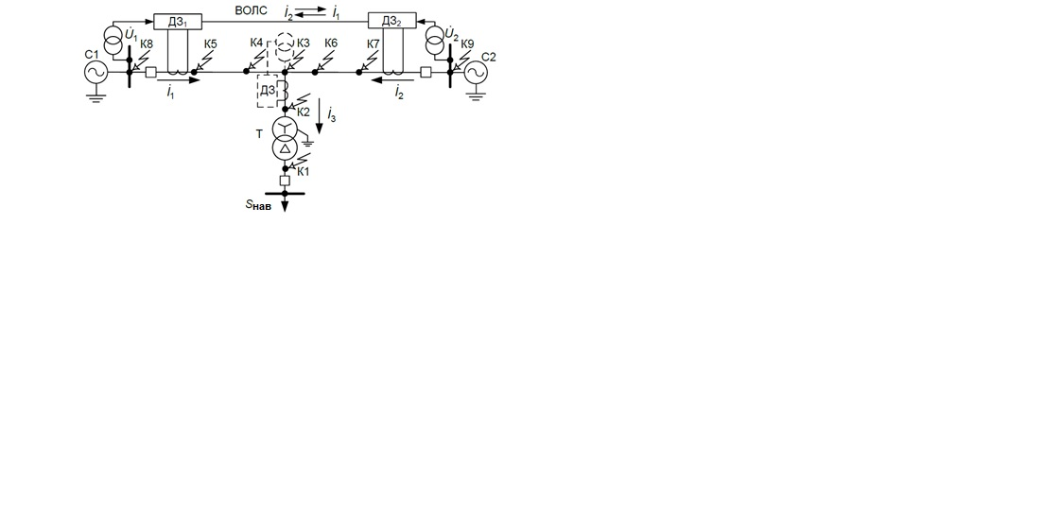

Рисунок 2.1. Схема ВОР, що включається на суму струмів двох живильних кінців лінії та напруга в місці відгалуження.

Метою досліджень є порівняльний аналіз можливості виявлення міжфазних КЗ на стороні НН трансформатора відгалуження існуючої та запропонованої ДЗ, а також визначення характеристики спрацьовування запропонованого захисту.

Для вирішення поставлених завдань використано аналітичні методи визначення виміру опору ВО ДЗ та імітаційне моделювання в середовищі пакетів Simulink та SimPowerSystems системи моделювання Matlab.

Для аналізу можливостей захисту отримані аналітичні вирази для визначення виміру опору пропонованої та існуючої ДЗ при міжфазних КЗ за трансформатором відгалуження та в режимі навантаження. Ці вирази дозволяють враховувати вплив таких факторів, як трансформація Y/Δ, співвідношення потужностей, модулів та фаз еквівалентних ЕРС живлячих систем, співвідношення опорів ділянок лінії, потужність трансформатора відгалуження, величина навантаження відгалуження, перехідний опір у місці КЗ та ін.

При виведенні аналітичних виразів опору прямої та зворотної послідовностей приймалися однаковими. Струми, напруги та перехідний опір у місці КЗ приводилися до сторони ВН. Коефіцієнти трансформації вимірювальних ТС і ТН для спрощення не враховувалися, оскільки при розгляді лінійних режимів вони впливають лише на масштаби отримуваних характеристик.

За отриманими аналітичними виразами в середовищі Mathcad складено програму розрахунку виміру опору запропонованого та існуючого захисту, що враховує зазначені вище фактори, при КЗ на стороні НН трансформатора відгалуження та в режимі навантаження.

При виведенні аналітичних виразів опору прямої та зворотної послідовностей приймалися однаковими. Струми, напруги та перехідний опір у місці КЗ приводилися до сторони ВН. Коефіцієнти трансформації вимірювальних ТС і ТН для спрощення не враховувалися, оскільки при розгляді лінійних режимів вони впливають лише на масштаби отримуваних характеристик.

За отриманими аналітичними виразами в середовищі Mathcad складено програму розрахунку виміру опору запропонованого та існуючого захисту, що враховує зазначені вище фактори, при КЗ на стороні НН трансформатора відгалуження та в режимі навантаження.

Для перевірки отриманих результатів з використанням програмного комплексу Matlab були розроблені математичні моделі ділянки мережі, математичні моделі запропонованого і традиційного ВО опору, а також комплексні математичні моделі системи «об'єкт-пристрій».

Розглянуто випадки установки на відгалуженні трансформаторів, що захищається потужністю від 2,5 до 80 МВА при потужності навантаження відгалуження від 0 до 1,4 Sтном . Дослідження проведені при зміні кута зсуву фаз ЕРС другої системи по відношенню до першої в межах -60 ÷ 60 °, при зміні відношення модулів ЕРС другої системи до першої в межах 0,9 ÷ 1,1, при зміні відношення потужностей систем С1 і С2 в межах 0,25÷4,0, при зміні перехідного опору в місці КЗ на стороні НН в межах 0÷0,5 номінального опору трансформатора, що захищається, при зміні коефіцієнта трансформації за рахунок обліку РПН.

При аналізі враховувалися зміни співвідношення модулів і кута зсуву фаз ЕРС живлячих систем тільки в межах, що забезпечують перебіг струмів у ЛЕП, що не перевищують тривало допустимих значень.

Схожість результатів аналітичного рішення та результатів, отриманих на імітаційних моделях, підтверджує достовірність отриманих виразів.

**2.2 Визначення виміру опору пропонованого ДЗ лінії з відгалуженням.**

Для дослідження впливу зазначених вище факторів на ефективність функціонування пропонованого ДЗ було отримано аналітичні вирази для визначення величини опору при КЗ у характерних точках (рис. 2.1).

При трифазних КЗ за трансформатором відгалуження (К1) зі з'єднанням обмоток Y/Δ-11 замір опору пропонованого ДЗ визначається за виразом

 (2.2)

де Zвід - опір відгалуження; Zтр - опір трансформатора відгалуження; rпер - перехідний опір електричної дуги.

У разі двофазних КЗ за трансформатором відгалуження (К1) замір одного з реле пропонованого ДЗ буде таким самим, як і при трифазних КЗ:

 (2.3)

При КЗ на стороні вищої напруги трансформатора відгалуження (К2) опір на затискачах захисту дорівнюватиме

 (2.4)

У разі металевого КЗ у місці відгалуження (К3) замір опору дорівнює нулю. При металевому КЗ лінії до відгалуження (К4) вимір опору розташовується у третьому квадранті площині Z і дорівнює

 (2.5)

де ZкзЛ1- опір від місця встановлення захисту до місця КЗ.

При КЗ початку лінії (К5) вимір опору розташовується у третьому квадранті площині Z і дорівнює

 (2.6)

У разі КЗ на лінії після відгалуження (К6) вимір опору розташовується в першому квадранті площини Z і дорівнює

 (2.7)

де ZкзЛ2- опір від місця відгалуження до місця КЗ.

При КЗ в кінці лінії (К7) вимір опору розташовується в першому квадранті площини Z і дорівнює

 (2.8)

В випадку зовнішнього КЗ «за спиною» (К8) вимір опору дорівнює

 (2.9)

де ZкзС1– опір від місця встановлення захисту до місця КЗ у системі С1; Iнав.відгал. – струм навантаження відгалуження.

При зовнішньому КЗ за лінією (К9), що захищається, замір опору дорівнює

 (2.10)

де ZкзС2- опір від кінця лінії до місця КЗ в системі С2.

У навантажувальному режимі сума струмів по кінцях лінії, що захищається, дорівнює струму навантаження відгалуження, тому замір опору виявляється рівним опору навантаження відгалуження.

**Визначення виміру опору традиційного ДЗ лінії з відгалуженням**.

Традиційно ДЗ призначений для дії при міжфазних КЗ та підключається на міжфазну напругу та відповідну різницю фазних струмів. Таким чином замір опору ВО ДЗ визначається відомим виразом [1]:

 (2.11)

У симетричних режимах (при трифазному КЗ К(3) за трансформатором відгалуження та в режимі навантаження) замір опору традиційного ДЗ для трьох реле визначається виразом

 (2.12)

де – опір пошкодженого відгалуження для КЗ К(3) або  - у навантажувальному режимі.

При двофазному КЗ на стороні НН трансформатора відгалуження вираз визначення заміру ВОР дещо ускладнюється через спотворення вимірюваних струмів і напруг при переході через трансформатор зі схемою з'єднання Y/Δ-11.

При двофазному короткому замиканні (2) СА між фазами С і А за трансформатором відгалуження замір опору ДЗ лінії для трьох реле визначається наступними виразами:

 (2.13)

 (2.14)

 (2.15)

де - ЕРС і опір еквівалентної системи:

 (2.16)

 (2.17)

де – опір пошкодженого відгалуження, аналогічне випадку КЗ К(3).

Аналогічні вирази для визначення виміру опору трьох ВО ДЗ виходять при замикання між фазами АВ і ВС, якщо розглядати, що в даному випадку  - вимір опору в пошкодженому контурі,  - вимір опору випереджаючого контуру,  - відстаючого контуру.

Аналіз показав, що зазначені вище фактори істотно впливають на вимір опору традиційного ДЗ і мало впливають на вимір пропонованого ДЗ. Як приклад на рис. 2.2 наведені годографи виміру опору традиційного ДЗ у разі міжфазних КЗ на стороні НН трансформатора потужністю 16 МВА. а) б) в) г)

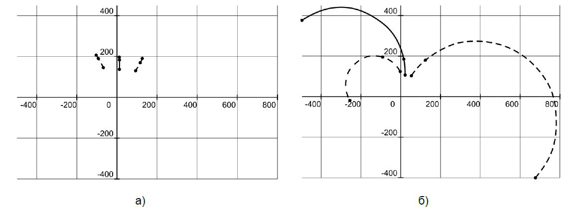

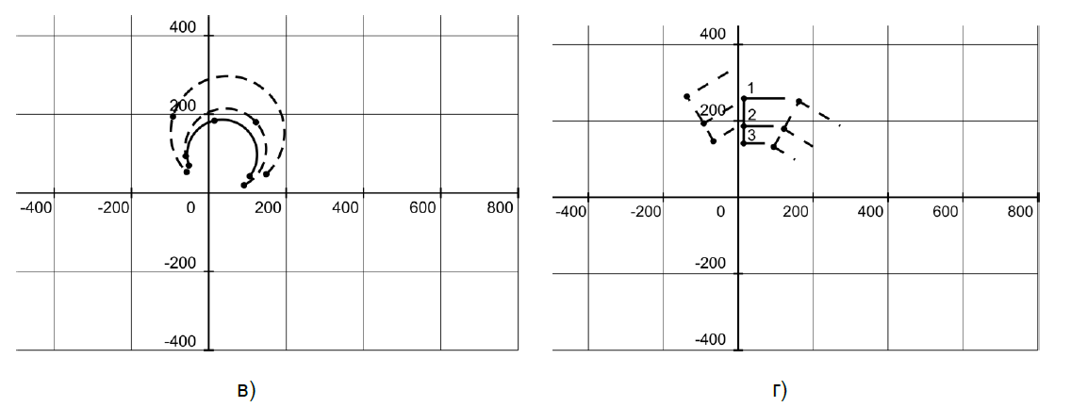

Рисунок 2.2 - Годограф виміру опору традиційного ДЗ при міжфазних КЗ на стороні НН трансформатора відгалуження при зміні параметрів мережі для основних фаз ушкодження: суцільна лінія – при К(3); штрихова лінія - при К(2)

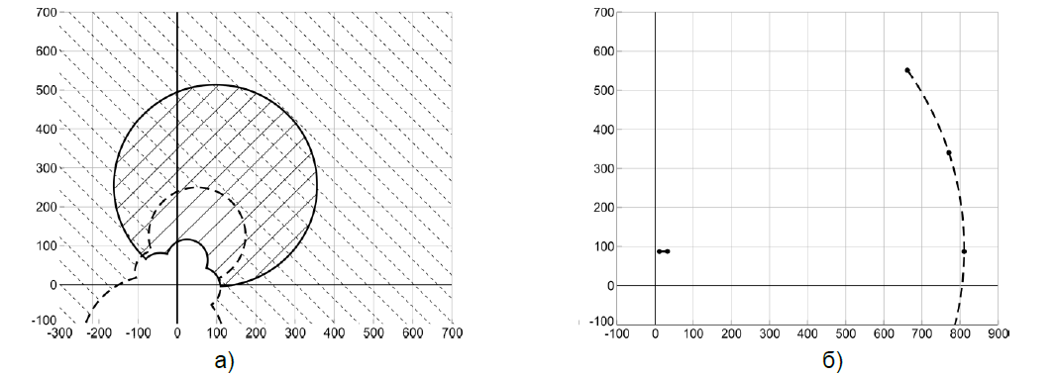

Рисунок 2.3 - Виміри опору існуючої (область вимірів – штрихування) (а); пропонованої (зміна виміру – лінія) (б) ДЗ лінії з відгалуженням при КЗ на стороні НН трансформатора відгалуження (суцільна лінія) та в навантажувальному режимі (пунктирна лінія) для випадку зміни співвідношення модулів і зсуву кута ЕРС систем живлення з урахуванням перехідного опору.

При аналізі враховувалися такі зміни: співвідношення потужностей систем живлення (0,1 … 10); співвідношення модулів ЕРС (0,87...1,15); зсуву кута ЕРС (-15о до 15о); перехідного опору у місці ушкодження (0 … 0,45 Zтр) з урахуванням положення РПН (1 – максимальне; 2 – середнє; 3 – мінімальне). Також для прикладу на рис. 2.3,а,б наведені області вимірів опорів для існуючої та пропонованого ДЗ при одночасній зміні співвідношення модулів і зсуву кута ЕРС систем живлення з урахуванням перехідного опору при КЗ на стороні НН трансформатора відгалуження потужністю 16 МВА і в навантажувальному режимі (для пропонованого ВО також змінювався tg (φ) навантаження).

Результати розрахунків показали, що традиційні реле опору в багатьох випадках не можуть відрізнити режим навантаження від режиму КЗ на стороні НН трансформатора відгалуження (про що свідчить перекриття області міжфазних КЗ і режиму навантаження на рис. 3,а).

У той же час, пропонована додатковий РО однозначно виявляє зазначені режими і має можливість забезпечити необхідну чутливість при КЗ і необхідну відбудову від навантажувального режиму (про що свідчить розбіжність опорів опорів на рис. 3, б).

Для запропонованого ДЗ також проведено моделювання режимів КЗ лінії з відгалуженням і суміжних лініях. Результати показали, що в навантажувальних режимах і при зовнішніх КЗ виміри опору виявляються значно більше вимірів при КЗ на стороні НН. А від КЗ на лінії живлення можна відбудуватися вибором характеристики спрацьовування пропонованого пристрою.

Як характеристики спрацьовування пропонується використовувати прямокутник, з запасом що охоплює виміри опору при КЗ на стороні НН трансформатора відгалуження. Для визначення характеристики спрацьовування пропонованого ВОР, представленої на рис. 2.4, необхідно задати дві уставки по активному та дві уставки по реактивному опору. Уставки пропонованого ВОР залежать тільки від опору трансформатора, що захищається, і опору навантаження цього трансформатора.

Причому опір трансформатора відгалуження має розраховуватися з урахуванням РНН. Розрахункові вирази визначення параметрів спрацьовування пропонованої ДЗ наведені у таблиці 2.1.

Таблиця 2.1 - Розрахункові вирази для визначенняя параметрів спрацювання пропонованого ДЗ

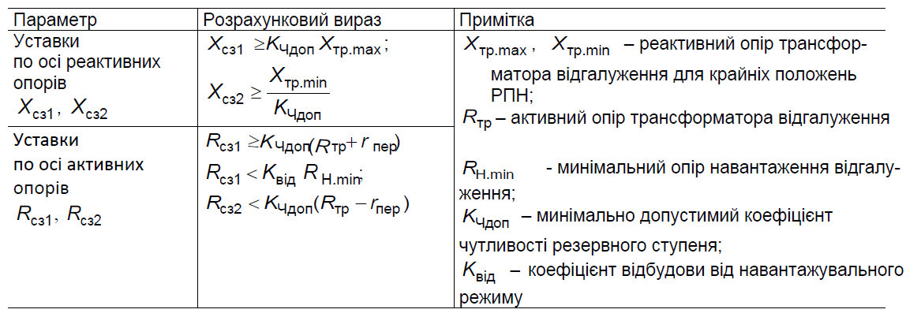

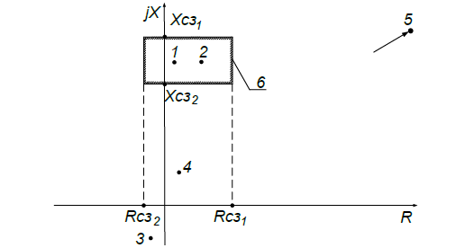

Рисунок 2.4 - Характеристика спрацьовування пропонованого ВО ДЗ та виміри опору: 1 – при металевих 3-х фазних та 2-х фазних КЗ за трансформатором відгалуження (К1 за рис.2.1); 2 – при КЗ К1 через перехідний опір; 3 – при КЗ на початку лінії (К5); 4 - при КЗ в кінці лінії (К7); 5 – при зовнішніх КЗ (К8, К9) та у навантажувальному режимі роботи; 6 – характеристика спрацьовування пропонованого ВО ДЗ

**2.3 Резервний точний направлений захист з пам'ятью для ліній з відгалуженнями**

Сьогодні давно стоїть завдання виявлення віддалених коротких замикань (КЗ) за трансформаторами малої потужності, що живляться від повітряної лінії (ПЛ) напругою 110 кВ великої довжини або кабелів 6–10 кВ зі значним навантаженням.

Труднощі при його вирішенні обумовлені тим, що при такому КЗ струми IКЗ, що протікають по лінії (без урахування струмів навантаження), можуть становити (0,1…0,5)IРОБ.МАКС ( деIРОБ.МАКС — максимальний робочий струм лінії ), а напруга на шинах, з яких живиться лінія (0,95…0,85)UН . Для випадків, коли IКЗ=(0,3…0,5)IРОБ.МАКС запропоновано рішення [2–4], а для IКЗ=(0,1…0,2)IРОБ.МАКС [5]. Однак останнє, хоч і охоплює весь діапазон можливих струмів КЗ, не може бути застосовано на лініях з двостороннім живленням через недоліки, спроба усунути які розглянемо в даній роботі. Нагадаємо, що вимірювальний орган (ІВ) захисту [5] повинен функціонувати відповідно до наступного алгоритму дії:

Постійно визначаються різниці струмів всіх фаз захищається ПЛ, які запам'ятовуються на час tП=0,1 с (tП має бути мінімальним, але забезпечує всі операції при реалізації алгоритму). З трьох різниць, отриманих на даний момент часу, віднімаються відповідні попередні. Потім з першого результату віднімається третій, другого першого, з третього другий.

Рисунок 2.5 ілюструє обчислення при двофазних КЗ за трансформаторами зі з'єднанням Y/Д та Y/Y.

На рис. 2.5 IНА, IНВ, IНС та  вектора струмів фаз А, В, С в даний момент часу та в попередній (за 0,1с до даного моменту).



Якщо хоча б один із модулів отриманих струмів  більше або дорівнює струму ВОЗ спрацьовування захисту, то ВО видає сигнал у її логічну частину.

Як показав аналіз, реалізацію захисту слід здійснювати на мікропроцесорах, так як дослідний зразок захисту [5], виконаний на статичних реле, виявився дуже громіздким (в основному через значні розміри ліній затримки, що вимагають великої кількості ланцюжків L, C (лінії затримки необхідні дав запам'ятовування різниць векторів струмів фаз на час tП=0,1 с, а також на t4 (див. далі).

Вибір струму спрацьовування пропонованого вдосконаленого варіанту захисту [15] і її чутливість не змінилися, завдяки вводу декількох блокувань, що запобігають зайвій роботі при появі значних струмів в ВО в деяких не розглянутих раніше режимах.

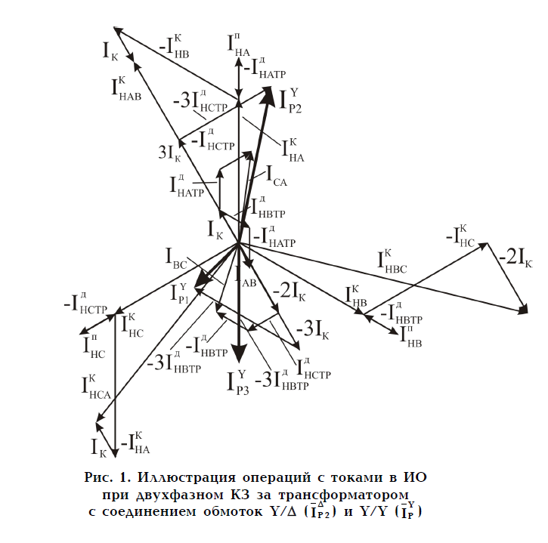

Рисунок 2.4 - Ілюстрація операцій з струмами в ВО при двофазному КЗ за трансформатором з з’єднанням обмоток Y/D

Розглянемо струми в ВО та їх облік. Аналіз поведінки в різних режимах захисту, виконаної відповідно до представленого алгоритму, показує необхідність введення блокувань, що запобігають зайвому його працюванню не тільки на лініях з двостороннім живленням, але і тупикових. Розглянемо струми в ВО за цих режимів. Відразу після включення ПЛ, що захищається, виникає несиметрія струмів, викликана неодночасним включенням вимикачів її фаз. Зайве спрацьовування ВО запобігає реле РПВ положення вимикачів, яке затримує запуск захисту на час t1=0,15 з після їх включення.

При двофазному КЗ за трансформатором відгалуження ПЛ будь-який із струмів | IP1 |, | IP2 |, | IP3 | більше IСР тільки на протязі 0,1 с (тобто доти, поки струми пошкодження на даний момент і струми попереднього режиму відрізняються). Потім цей струм перетвориться в струм небалансу (котрий менше ІСР), поскільки моментам часу з інтервалом в 0,1 с будуть відповідати однакові струми. Таким чином, тривалість існування струму, наприклад IР1>IСР, не може перевищити 0,1 с, і витримка часу tсз резервного захисту ніколи не буде набрано. Зазвичай tСЗ ≥1 с. Щоб захист спрацював, потрібно на час t2=tСЗ+tВІД+∆t (де tВІД — час відключення вимикача ПЛ, ∆t — час запасу) запам'ятовувати сигнал про спрацювання ВО, але (через можливу появу короткочасних перешкод у вторинних ланцюгах трансформаторів струму) попередньо затримати сигнал про спрацювання на t3=0,05 с і після затримки на t3 разом із запам'ятовуванням починати відлік часу tСЗ–t3, після якого подається сигнал відключення ПЛ. Нерівність IР1>>IСР може виконуватися при самозапуску електродвигунів, що живляться від трансформаторів на відгалуженнях ПЛ, при підключенні та відключенні навантаження, при комутаціях в мережі, пов'язаних з відключенням паралельних зв'язків, і при коливаннях на транзитних лініях (при коротких періодах момент і на tП=0,1 с раніше, як і за самозапуску, можуть істотно відрізнятися).

Щоб унеможливити відключення ПЛ, у всіх цих випадках використовуємо блокування (РМ) у напрямку потужності зворотної послідовності, яка зупинить набір витримки часу tСЗ. Вона запобігає відключенню при зовнішніх двофазних КЗ і від несиметрії, що короткочасно виникає в перехідному режимі включення і відключення навантаження. Все сказане враховано у структурній схемі алгоритму захисту, поданої на рис. 2.5, де гілка з АПВ та інші блокування будуть пояснені нижче. Оскільки tСЗ ≥1, то струми, які могли б викликати неправильну дію РМ при перехідних процесах, згасають ще до закінчення tСЗ. Запуск та зупинення реле часу (після повернення РМ) зазвичай показуються за допомогою міток. На рис. 2.4, щоб не захаращувати креслення, ця його частина спрощена.

Якщо сталося КЗ за нижчої напруги трансформатора на відгалуженні ПЛ, то спрацьовує його захист. Ще до відключення трансформатора, відповідно до свого призначення, від КЗ запускається ВО аналізованого резервного захисту ПЛ. Через запам'ятовування запуску ВО і спрацьовування РМ триває відлік часу tСЗ–tТ. За вимогами селективності tСЗ>tТ, де tТ - найбільша з часів дії резервних захист трансформаторів, підключених до ПЛ. Зазвичай, ступінь селективності ∆t2=0,5 с, тобто tСЗ–tТ=0,5 с.

Після відключення ПЛ припиняється відлік часу tСЗ-tТ. Якщо при КЗ в трансформаторі відмовить його захист, то захист ПЛ доопрацює (РМ дозволяє) і відключить ПЛ. Якщо при віддаленому КЗ на лінії, що відходить від шин нижчої напруги трансформатора, ВО спрацює, то після її відключення від її захисту до моменту, коли tСЗ-t3 могло бути набрано, РМ вже розімкне ланцюг набору, так як симетрія відновиться (1 с для цього цілком достатньо). Крім блокування з РМ, вводиться ще блокування наявності другої гармоніки (як у диференціальних захистах), яка з'являється при кидках струму намагнічування силового трансформатора, коли він включається. Це запобігає спрацьовування ВО, коли струм в одній із фаз виявляється значно більшим, ніж в інших. Часу t3=0,05 с (рис. 2.4), після якого відбувається запам'ятовування дії ВО, цілком достатньо для розпізнавання кидка.

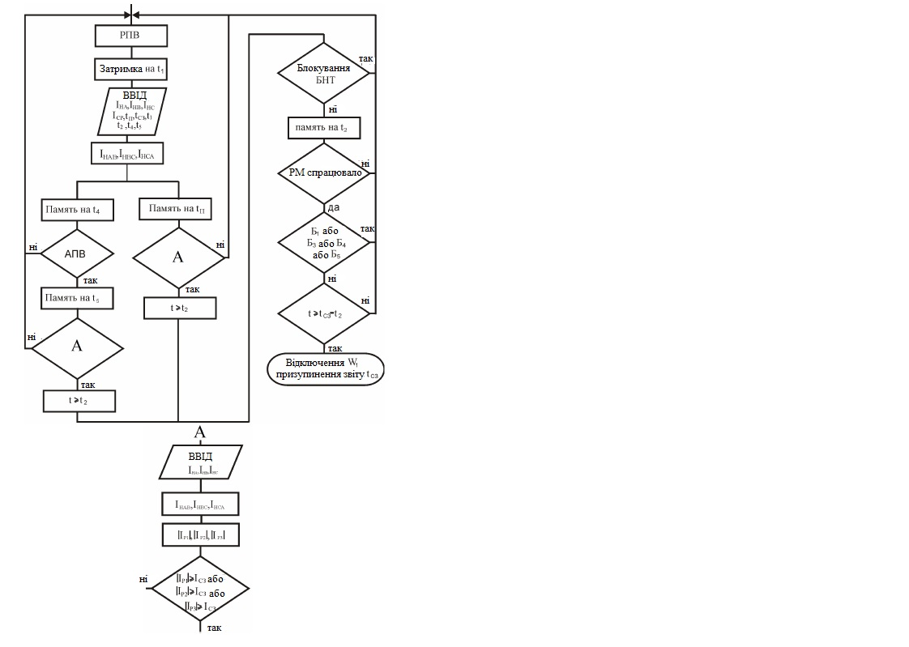

Рисунок 2.5 – Структурна схема функціонування алгоритму

**Забезпечення правильної роботи захисту при АПВ.**

Щоб забезпечити спрацювання ВО при включенні захищається ПЛ від УАПВ на стійке двофазне КЗ за трансформатором, не можна після АПВ зберегти інтервал обчислення різниці tП=0,1 с, у зв'язку з тим, що захист починає працювати через t1=0,15 с після включення вимикачів, струм КЗ вже встановлюється і близький або дорівнює струму КЗ через tП = 0,1 с. Необхідно порівнювати значення струму через час t1+tВКЛ після сигналу про спрацьовування АПВ із струмом, що протікає у фазах за час t4=t1+tВКЛ+tАПВ+tП+t2 доти, поки потрібна пам'ять t4. Сигнал про спрацювання пристрою АПВ необхідно запам'ятати на час t5=tВКЛ+t1+t3+∆t, щоб забезпечити введення даних про струми у фазах після АПВ та подальшу роботу захисту (на рис. 2 - пам'ять на t5). Якщо КЗ за трансформатором нестійке, то після дії АПВ через t4, що становить кілька секунд, а також після КЗ, струм ІР1 або ІР2, ІР3, що обчислюється по гілці з АПВ (рис. 2.4), так само як і по гілці «пам'ять на tП », може перевищити уставку. Але РМ блокує захист (воно відбудовано від несиметрії у робочих режимах). РМ забороняє дію і при успішному трифазному та однофазному АПВ (ОАПВ) лінії, коли після АПВ несиметричне КЗ на ній усунулося. Гілки алгоритму (рис. 2.5) від «пам'ять на tП» і «пам'ять на t5» розділені, тому що їхнє об'єднання могло б привести після АПВ до накладання струмів, які запам'ятовувалися до АПВ і після АПВ і за tП до закінчення звіту часу t5.

При неуспішному ОАПВ аналізованої лінії при КЗ на ній, коли основний захист відключає пошкоджену фазу вдруге, вона (як і вперше) повертається у вихідне положення за фактом відключення вимикача цієї фази. Лінія переходить на роботу двома фазами, а пропонований захист виводиться з роботи за допомогою РПВ доти, доки не буде включено вимкнений вимикач. Якщо транзитна лінія, то після неуспішного ОАПВ і роботи двома фазами при включенні третьої оперативним персоналом можливе запізнення включення вимикачів з її протилежного боку більш ніж на tСЗ, і захист спрацьовує (РМ дозволяє). Те саме може статися і при неуспішних ОАПВ ліній, що відходять від шин протилежної ПЛ підстанції, і суміжних з ними, так як РМ запобігає відключенню ПЛ тільки при їх трифазному АПВ або успішному ОАПВ. Щоб запобігти цим помилковим спрацьовуванням необхідно блокувати дію захисту за сигналами Б1, Б2, Б3 і Б4, сформованими з сигналів ПА, ПВ, ПС від реле РПВА, РПВВ, РПВС вимикачів фаз А, В, З відповідних ліній за формулою, записаною в символах алгебри логіки, наприклад для лінії, що захищається сигнал



де сигнали ПА, ПВ, ПС приймають значення логічної 1 (0), якщо фази А, В, включені (відключені); сигнал Б1 приймає значення 1, якщо один із вимикачів протилежної сторони ПЛ вимкнений, і значення 0, якщо всі вимикачі там увімкнені або відключені. Захист спрацьовує, якщо немає забороняючих сигналів Б1, Б2, або Б3, або Б4 від РПВ вимикачів ліній відходять від шин з протилежної сторони ПЛ. Б1 перешкоджає помилковому відключенню ПЛ і при включенні її в транзит, коли виникає несиметрія через неодночасне включення вимикачів з протилежного боку. Після зникнення несиметрії це робить РМ. Зауважимо, що сигнали Б2, Б3, Б4 повинні бути отримані з обох кінців відповідних ліній, як сигнали з паралельної транзитної лінії.

**Висновки по другому розділу**

Проведені дослідження показали, що пропонований ДЗ має більш високу чутливість до КЗ на стороні НН трансформатора відгалуження та кращу відбудову від навантажувальних режимів, ніж існуючі захисту. Випробування на математичних моделях показали можливість виконання запропонованого принципу ДЗ та ефективність розпізнавання ним режимів внутрішніх КЗ, зовнішніх КЗ та режимів без КЗ на лінії з відгалуженням за наявності двостороннього живлення.

Розглянуті блокування забезпечують правильну роботу резервного захисту лінії із вимірювальним органом, здатним виявляти будь-які двофазні КЗ за трансформаторами її відгалужень. Однак застосування її на лініях з двостороннім живленням напругою 220 кВ і вище не може через необхідність передачі сигналів від ліній, що відходять від шин протилежної підстанції при їх ОАПВ. Реалізацію захисту слід здійснювати на мікропроцесорах.

**РОЗДІЛ 3**

**АДАПТИВНИЙ РЕЛЕЙНИЙ СТРУМОВИЙ ЗАХИСТ ТУПИКОВИХ ЛІНІЙ З ВІДГАЛУЖЕННЯМИ**

Сільські споживачі часто живляться через малопотужні трансформатори відгалужень від одиночних ліній значної довжини (до 150 км) з одностороннім живленням (рис. 3.1). Резервні захисту таких ліній не мають достатньої чутливості до коротких замикань (КЗ) на стороні нижчої напруги трансформаторів відгалужень [1], так як струм *IТА*, що протікає через трансформатори струму лінії при цих КЗ може бути меншим за його максимальний робочий струм *Ір тах*. Що стосується апаратури телевимкнення, то вона, як правило, не використовується через високу вартість та складність в обслуговуванні. Тому при відмові захисту трансформатора відгалуження або апарату, що відключає струми КЗ впливають на трансформатор до тих пір, поки КЗ не перейде на бік високої напруги і лінія не відключиться своїм основним захистом. Це КЗ зазвичай стійке, і включення лінії у роботу до усунення ушкодження неможливе. Внаслідок цього споживачі всіх відгалужень на значний час втрачають живлення. У ряді випадків надійне електропостачання може бути забезпечене за допомогою аналізованого нижче струмового захисту зі струмом *Іс.з* спрацьовування, що змінюється при зміні навантаження лінії [2].

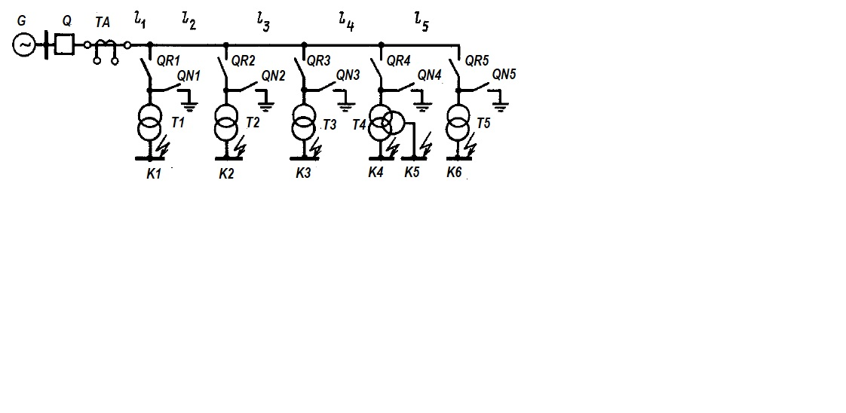

Рисунок 3.2- Тупикова лінія з відгалуженнями

**3.1 Принцип будови пристрою адаптивного струмового захисту лінії з відгалуженнями**

Структурна схема будови пристрою та його та вимірювальної частини показано на рис.3.2.

Навантаження фіксують пускові органи (ПО) *Т*п1, *Т*п2, …*Т*п*і*,*Т*п*п* , причому

 (3.1)

де *І*н.д – струм навантаження лінії в доаварійному режимі; *І*п*і* – струм спрацювання ПО *Т*п*і і=*1,2, …, *п.*

Пусковий орган здійснює і перемикання установок спрацьовування захисту, які виставляються на вимірювальних органах (ВО), що мають, як і ПО, *п* щаблів (- ВО *і*-го ступеня). Ступінь виконує функції доти, поки вона не виводиться з роботи своїм ПО, що відбувається при де - струм навантаження лінії доаварійного режиму, що фіксується *Т*п*і*. Для того щоб не відбудовувати ВО та ПО від струмів пуску та самозапуску електродвигунів відгалужень при включенні трансформаторів і лінії, час *t*3 дії захисту (елемент *ВЗ*) і час *t*1 перемикання (елементи *В1*1, *B1*2 , ..., *В1п*) з одної уставки в іншу вибираються більшим часу *t*сам пуску і самозапуску згаданих споживачів:

 (3.2)

де ∆*t*1 – час запасу; ∆*t*1=(0,3 ÷0,5) с; *t*сам =(2 ÷8) с .

Щоб захист не спрацьовував при підключенні до лінії навантаженого трансформатора, необхідно виконання наступної умови

 (3.3)

де *І*с.з *і*; - струм спрацьовування ВО *і*-ї ступені захисту; /  - номінальний струм найбільш потужного трансформатора; *К*від , *К*п - коефіцієнти відбудови та повернення струмових реле, що реалізують ВО.

При КЗ за одним із трансформаторів, коли , споживачі інших відгалужень продовжують отримувати живлення. Тому струм через трансформатори струму захисту

 (3.4)

де - мінімальний струм з боку вищої напруги трансформатора найменшої потужності при КЗ за ним;  -номінальний струм цього трансформатора.

Чутливість захисту забезпечується, якщо

 (3.5)

де *К*ч – коефіцієнт чутливості.

Допускаючи, що струми , мають однакове значення cosφн , отримуємо

 (3.6)

З (3.3) і (3.5) випливає, що

 (3.7)

де ∆φ = φк -φн - різниця кутів векторів струмів КЗ і навантаження, *К* = *К*п/(*К*від*К*ч).

Розрахунок струмів спрацьовування ВО та ПЗ триває доти, доки у останнього *п*-го ступеня 

**3.2 Схема та аналіз роботи пристрою резервного адаптивного струмового захисту лінії в різних режимах**

Варіант схеми пристрою резервного адаптивного струмового захисту лінії, яка використовує струми навантаження для збільшення чутливості показано на рис.3.2.

У режимі холостого ходу лінії ПЗ та ВО (рис. 3.2) не приходить в дію. У разі виникнення КЗ спрацьовують *ТА*1(*ТВ*1, *ТС*1) і *Тп*1. На виході елемента *І*1 з'являється сигнал, який присутній там до тих пір, поки не доопрацює елемент *В1*1. Елемент *В3* подає сигнал на один із входів елемента *І4* (на іншому вході сигнал вже є, так як він був поданий від реле положення «включено» (РПВкл) через час *t*5 = *t*1+∆ *t*1 після включення вимикача *Q* ). В результаті виконавчий орган (ВИК) діє на відключення *Q*. При збільшенні *І*н.д до *І*п1 відбувається перемикання уставки спрацьовування захисту. Елемент *В1*|через час *t*1 посилає сигнал в елемент *НЕ*1. Тому в подальшому спрацювання *ТА*1(*ТВ*1, *ТС*1) при збільшенні  або виникнення КЗ не призводить до спрацьовування *І1*1. Якщо менше *І*п2, то на виході елементів *НЕ*2, *НЕ*з ,...,*НЕп* є сигнал, і при виникненні КЗ спрацьовує *ТА*2(*ТВ*2, *ТС*2) і *І1*2, і далі схема працює на відключення *Q*, як описано вище. Якщо *І*п1> > *І*п2, то виході елементів *HE*1, *НЕ*2 сигнал відсутній, але присутній на виході *НЕ*3.

При КЗ спрацьовує елемент *ТА*3(*ТВ*3, *ТС*3), і через час *t*3 відключається *Q*. У відключеному положенні *Q* реле положення (РПВимк) «вимкнено» приходить в дію і запобігає запам'ятовування сигналів, що з'являються з виходів *НЕ*1, *НЕ*2, ... , *НЕп* в момент відключення вимикача, якщо такий до вимкнення був відсутній. Елементи *В2*1, *B2*2, ..., *В2п* забезпечують необхідну затримку появи сигналу до спрацьовування РПВимк (*t*2 = *t*відкл + ∆ *t*1, де *t*відкл - час відключення вимикача лінії). Потім починає працювати елемент *В6* і після закінчення часу *t*6 (якщо за цей час лінія не включається від АПВ) стирає пам'ять елементів *П*1, *П*2, ..., *Пп* де *t*6= *t*АПВ + *t*вкл + ∆ *t*1 , *t*АПВ — витримка часу АПВ, *t*вкл — час увімкнення вимикача лінії.

Якщо у розглянутому випадку АПВ включає лінію на стійке КЗ, то на виході елементів *П*1 і *П*2 сигналів немає, а на виходах *П*3, ..., *Пп*„ та *П*АПВ - є, спрацьовує *ТА*3, *ТВ*3, *ТС*3 та елементи *І3*3 та *В4*. Через *t*4 = *t*3 відключається *Q*. При успішному АПВ від струму *І*сам електродвигунів лінії ВО можуть спрацювати. Але відключення не відбудеться, так як за *t*3 самозапуск закінчиться, і реле повернуться у вихідне положення, а на елемент *П*АПВ через час *t*5 буде поданий сигнал стирання.

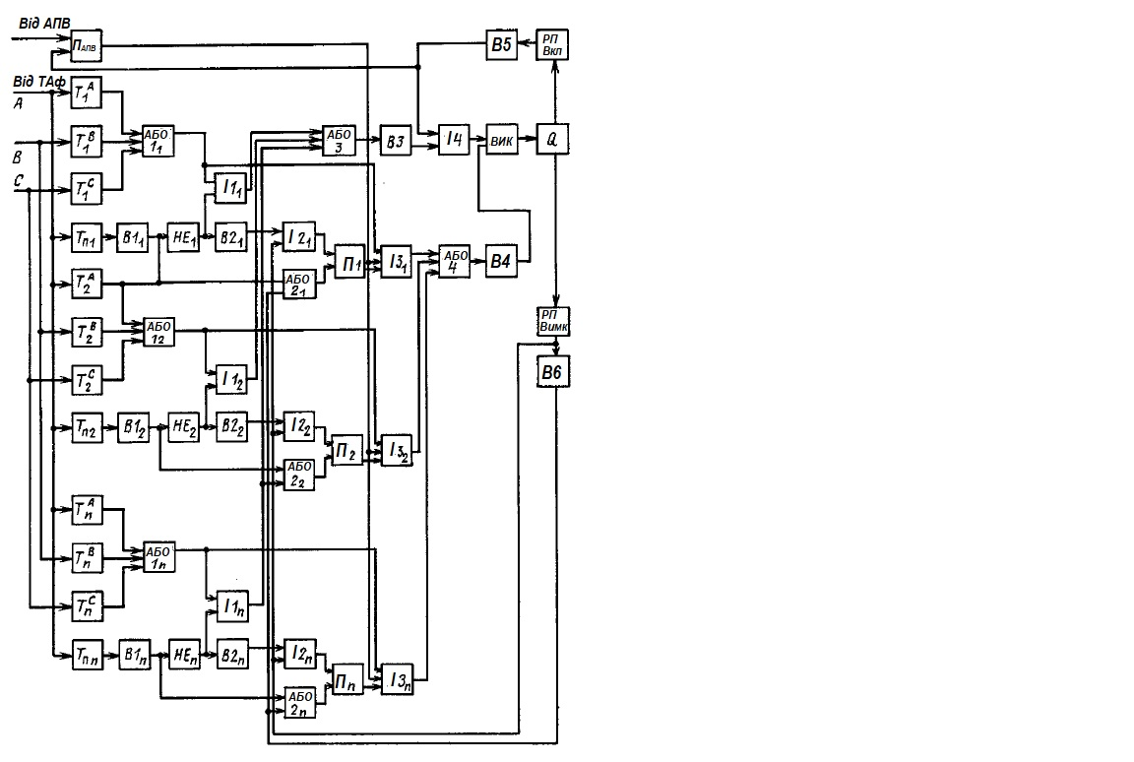

Рисунок 3.2 – Функціональна схемп пристрою резервного захисту, яка використовує струми навантаження для збільшення чутливості

**3.3 Чутливість захисту та область його використання**

Чутливість захисту визначається мінімальним коефіцієнтом чутливості ( *К*ч = 1,2 ) , однаковим для всіх її ступенів. Зі зростанням навантаження *К*ч зростає до величини  при якому відбувається перемикання ступеня.

Для роботи захисту необхідно, щоб виконувались такі умови:

 (3.8)

 (3.9)

 (3.10)

Умови (3.8) та (3.9) отримані із спільного рішення (3.3) та (3.5) щодо  (3.8) при *і*=1 (*І*н.д = 0); (3.9) при *i = n* (*І*н.д=*І*р max,*І*тр = 0); умова (3.10) знайдена з (3/7) з урахуванням (3/6) при розв'язанні квадратного рівняння при припущенні, що *І*н.д*і* = *І*н.д *і-*1 *= І*р max. Як правило, на практиці *І*н.д*і* ≥(0,75-0,9) *І*н.д *і-*1;. Через це похибка у визначенні  по (3.10) може досягати 20%. Зазначимо, що права частина (3.10) більша за праві частини (3.8) і (3.9). Тому умова (3.10) є визначальною. Аналіз (3.10) показує, що захист може бути застосований на лініях, для яких

*І*к.min≥ *K*1 *І*р max (3.11)

де *К*1 = (0,5 – 1,4) для різних реальних (при цьому визначена погрішність врахована).

Область застосування можна розширити за рахунок того, що при збільшенні струму навантаження лінії вище величини *І*н.д= *І*р max - *І*тр 1 немає необхідності відбудовувати *т* щаблів, що залишилися в роботі, від струму *І*тр1, так як трансформатор *І*тр1 вже увімкнено. Тоді струми спрацьовування ВО та ПЗ вибираються, як і раніше, за формулами (3.6) і (3.7), але для останніх *т* ступенів при розрахунках замість *І*тр1 потрібно брати *І*тр2 (замість *І*тр2 можна брати *І*тр3, коли *І*н.д= *І*р max - *І*тр 2, причому *І*тр1> *І*тр2> *І*тр3.

**Висновки по третьому розділу**

При відмові захисту трансформатора відгалуження або апарату, що відключає струми КЗ впливають на трансформатор до тих пір, поки КЗ не перейде на бік високої напруги і лінія не відключиться своїм основним захистом. Це КЗ зазвичай стійке, і включення лінії у роботу до усунення ушкодження неможливе. Внаслідок цього споживачі всіх відгалужень на значний час втрачають живлення. У ряді випадків надійне електропостачання може бути забезпечене за допомогою аналізованого в розділі струмового захисту зі струмом *Іс.з* спрацьовування, що змінюється при зміні навантаження лінії .

**ВИСНОВКИ**

При виконанні кваліфікаційної роботи був проведений аналіз роботи та обгрунтування використання захисту в лініях електропередач з відгалуженнями після трансформаторів шляхом контролю струму зворотної послідовності та контролем різниці модулів струмів фаз та їх збільшення.

Були використані аналітичні методи визначення вимірювання опору вимірювального органу дистанційного захисту та моделювання моделювання в системах систем систем Simulink та Simpowersystems Systems Systems Systems Systems. Визначена математична модель лінії з концентрованими параметрми.

Результатами дослідження є: аналітичні вирази для визначення вимірювання стійкості до запропонованого та існуючого дистанційного захисту для міжфазних коротких схем за межами трансформатора гілки та в режимі навантаження; визначення коефіцієнта чутливості під час коротких схем на стороні нижньої напруги трансформатора гілки та необхідною відбудовою в режимі навантаження.

Розроблений алгоритм який дозволяє органам вимірювання захисту, побудованих на своїй основі, визначити двофазне коротке замикання, яке виникає за трансформаторами гілок, в яких струми в лінії (без навантажених струмів) складають (0.1÷0.2) Iроб макс.

Використання розробленого алгоритму для функціонування додаткового етапу захисту відстані на основі використання кількості поточних струмів лінії дозволяє забезпечити необхідну чутливість до міжфазних коротких ланцюгів на стороні нижньої напруги гілки трансформатора з ланцюгом з'єднання зірки та вирішувати проблему тривалого бронювання захисту невеликих гілок живлення.

**СПИСОК ВИКОРИСТАНИХ ДЖЕРЕЛ**

1. Релейний захист і автоматика: Навч. посібник / С. В. Панченко, В. С. Блиндюк, В. М. Баженов та ін.; за ред. В. М. Баженова. – Харків: УкрДУЗТ, 2021. – Ч. 2. – 276 с., рис. 48, табл. 19.
2. Лежнюк, П. Д. Методи і засоби захисту від обриву проводу та пошук місця пошкодження в розподільній мережі зі складною топологією напругою 6–35 кВ : монографія / П. Д. Лежнюк, М. В. Кутіна. — Вінниця : ВНТУ, 2014. — 152 с.
3. Мілих В.І. М75 Електропостачання промислових підприємств : Підручник для студентів електромеханічних спеціальностей / В.І. Мілих, Т.П. Павленко. – Харків : ФОП Панов А. М., 2016. – 272 с.
4. <https://zakon.isu.net.ua/sites/default/files/normdocs/ilovepdf_com-468-582.pdf>
5. Шкрабець Ф.П. Ш 64 Електропостачання: навч. посіб. / Ф.П.Шкрабець; М-во освіти і науки України, Нац. гірн. ун-т. – Д.: НГУ, 2015. – 540 с.
6. Електрична частина станцій і підстанцій: Навч. посібник / А.О.Омельчук. - К.: ЦП «КОМПРИНТ», 2017. - 479 с.
7. Добровольська Л.Н., Волинець В.І., Собчук Д.С., Черкашина В.В. Електричні мережі з відновлювальними джерелами енергії: навчальний посібник / Любов Наумівна Добровольська, Владислав Ігорович Волинець, Дмитро Сергійович Собчук, Вероніка Вікторівна Черкашина. // Під редакцією Добровольської Л.Н.− Луцьк: РВВ Луцького НТУ, 2016. − 352 с.
8. Основи релейного захисту та автоматизації енергосистем: навчальний посібник. Ч. 2 / укл.: Д.П. Козярський, Е.В. Майструк, І.П. Козярський. Чернівці: Чернівецький нац. ун., 2019. 133 с.
9. Релейний захист і автоматика: Навч. посібник / С. В. Панченко, В. С. Блиндюк, В. М. Баженов та ін.; за ред. В. М. Баженова. – Харків: УкрДУЗТ, 2020. – Ч. 1. – 250 с., рис. 41, табл. 20. ISBN
10. Кідиба В.П. Релейний захист електроенергетичних систем: Підручник. – Львів: Видавництво Національного університету "Львівська політехніка", 2013. – 533 с
11. <https://eximpribor.com.ua/ua/catalog/ispytatel-noe-i-diagnosticheskoe-oborudovanie-vysokovol-tnye-ustanovki/ustrojstva-proverki-relejnoj-zaschity-i-avtomatiki-rza.html>
12. **Основи релейного захисту та автоматики : курсове проектування / М. Й. Федорів, П. М. Николин, У. М. Николин, А. І. Поточний. - Івано-Франківськ : ІФНТУНГ, 2010. - 84 с.**
13. Яндульський О.С., Дмитренко О.О. Релейний захист. Цифрові пристрої релейного захисту, автоматики та управління електроенергетичних систем [Електронне видання]: навч. посіб. / О.С. Яндульський, О.О. Дмитренко; під загальною редакцією д.т.н. О.С. Яндульського. – К.: НТУУ «КПІ», 2016. – 102 с. – Бібліогр,: с. 92 – 102.
14. Баран П. М., Кідиба В. П., Пришляк Я. Д. Цифрові пристрої релейного захисту трансформаторів (автотрансформаторів) Навчальний посібник. Львів : Видавництво Львівської політехніки, 2020. 208 с
15. https://relsis.ua/ua/outsourcing/author/85-superuser?start=50